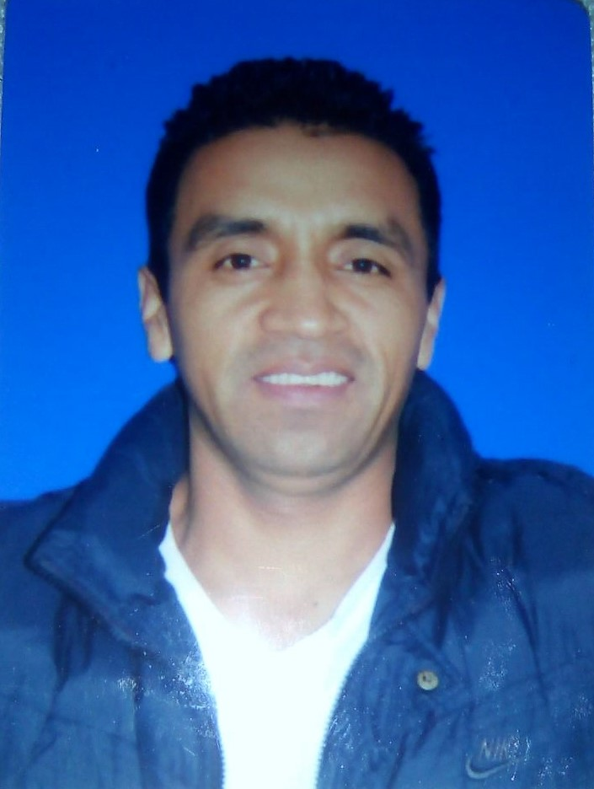

**William Andrey Romero Enciso**

Edad: 37 años

Dirección: Cra 5 sur # 4 – 68 Facatativá, Cundinamarca

Tel: 3112090394

E-mail: negroware@hotmail.com

**ESTUDIOS**

**Año / Institución:** Título: Básica Primaria, *Colegio* *San Pedro.*

**Ciudad: Madrid Cundinamarca.**

**Año / Institución:** Título: Bachiller Académico, *Instituto de formación para jóvenes y adultos: Pensamiento de Pitágoras.*

**Ciudad: Bogotá D.C**

*Programas manejados: Word, Excel, programas de inventarios SISTEMA UNO*

**IDIOMAS**

**Español:** Natal

**EXPERIENCIA LABORAL**

**De 23/01/2012 a 16/06/2017, Mosquera)**

**NOMBRE DE LA EMPRESA: Productos Ramo**, Sector: Alimenticio

Cargo ocupado: Auxiliar de manufactura

Tareas realizadas: Desmolde de producto en horno.

**De 20/11/2009 a 06/09/2001, Madrid)**

**NOMBRE DE LA EMPRESA**: Jardines de los Andes,

Sector: Floricultor

Cargo ocupado: Auxiliar de bodega.

Tareas realizadas: Manejo de inventarios, recepción, almacenamiento y despacho de materia prima.

(**De 06/11/2000 a 13/06/2009, Bojacá)**

**NOMBRE DE LA EMPRESA: SB TALEE DE COLOMBIA**,

Sector: Floricultor

Cargo ocupado: Jefe de almacén.

Tareas realizadas: Control manual en sistema de entradas y salidas, control de inventarios. Manejo de inventarios, recepción, almacenamiento y despacho de materia prima.

**REFERENCIAS LABORALES**

**Jorge Camelo**

SB TALEE DE COLOMBIA (Bojacá)

Cargo: Gerente

Teléfono 8243180

**Soraya Forero**

Jardines de los Andes (Madrid)

Cargo: Supervisora

Teléfono 3238040

**Diana Zamora**

Productos Ramo (Mosquera)

Cargo: Recursos Humanos

Teléfono 3102255391

**REFERENCIAS PERSONALES**

**Oscar Acosta**

**Amigo (Madrid)**

Ocupación: Comerciante

Teléfono: 3134062241

**Diego Gil**

**Amigo (Facatativá)**

Ocupación: Empleado

Teléfono: 3132897100